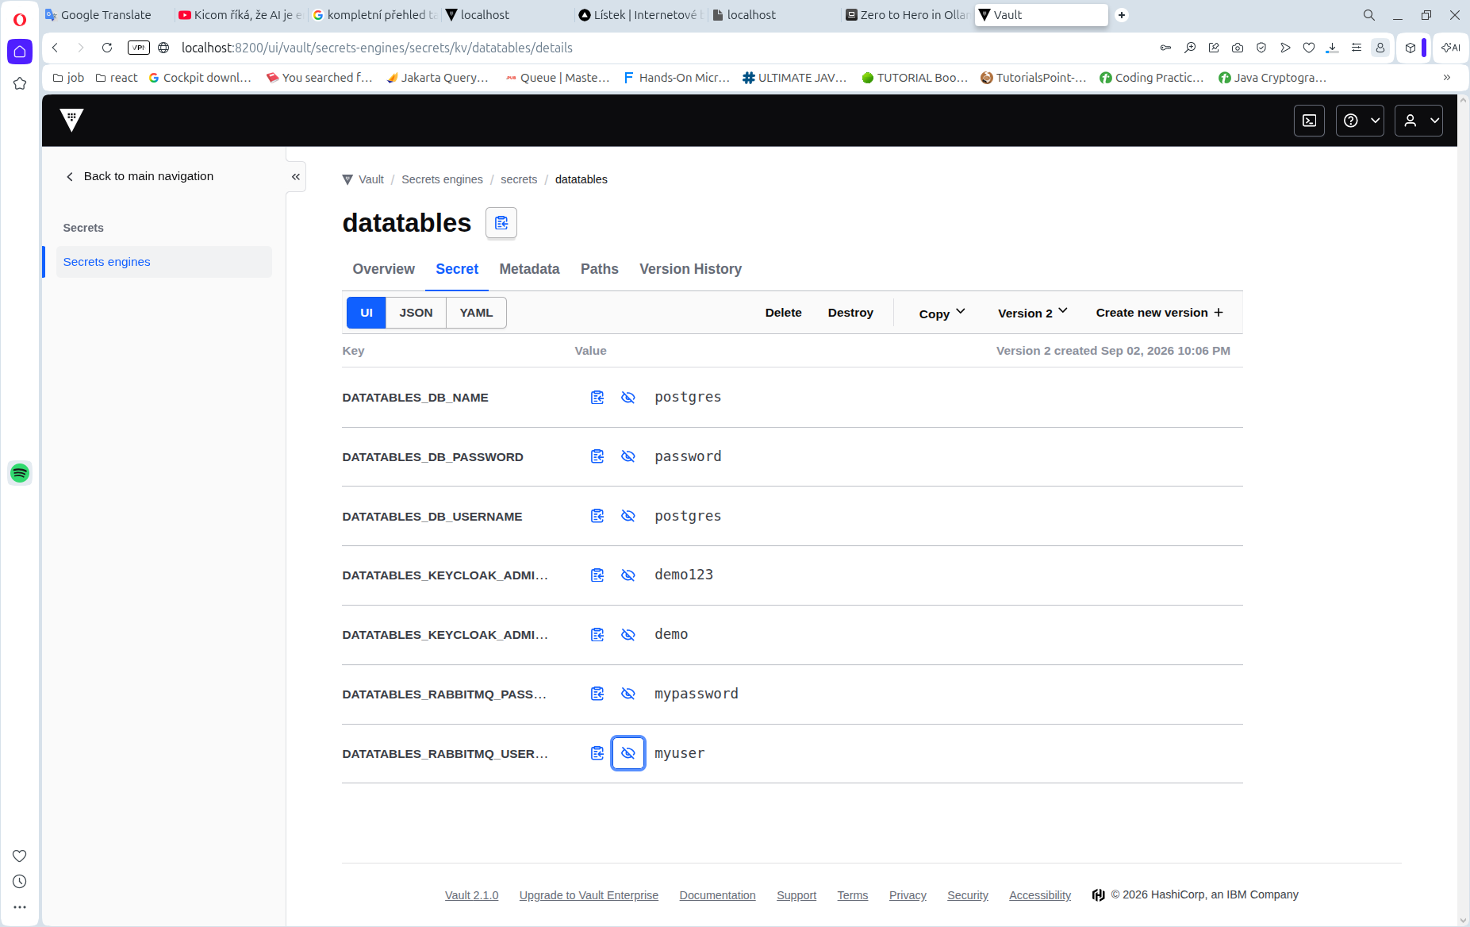

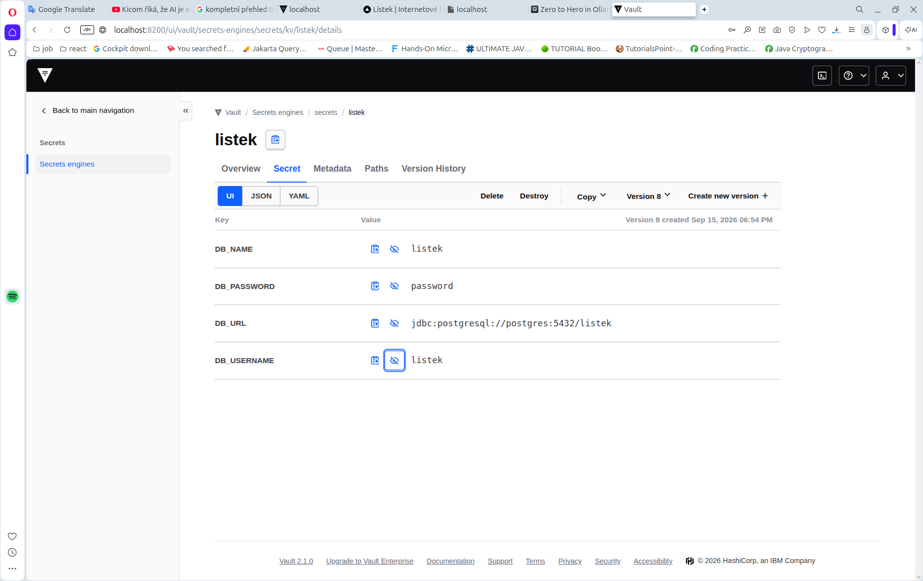

Vault je skutečně zamčený:
- Initialized: true
- Sealed: true
- potřebuje 3 z 5 unseal klíčů
V backendu jsou dostupné soubory vault-init.json a vault-unseal.key, oba s právy 600.
Spusť třikrát:
cd /home/jan/Desktop/datatables/listek-backend
docker exec -it vault vault operator unseal
Pokaždé vlož jiný unseal klíč z vault-init.json nebo vault-unseal.key. Po třetím klíči ověř stav:
docker exec vault vault status
Musí být:
Sealed false
Potom znovu spusť původní build/start příkaz s root tokenem. Root token slouží k autentizaci po odemknutí, ale samotný Vault neodemkne. Nespouštěj vault operator init a nemaž Docker volume, protože bys přišel o uložená data.

